САРАТОВСКАЯ ОБЛАСТНАЯ ОРГАНИЗАЦИЯ

«ОБЩЕРОССИЙСКОГО ПРОФСОЮА ОБРАЗОВАНИЯ»

Опыт работы

первичной профсоюзной организации МОУ

«Гимназия №1» г. Саратова

2012 г.

Год первичной профсоюзной организации
К портрету первичной организации.

Первичная профсоюзная организация МОУ «Гимназия №1» г.Саратова за последние три года стала участником и победителем четырех городских и областных профсоюзных конкурсов.
Директор гимназии, Заслуженный учитель РФ, Стрункова Мария Михайловна, награждена Знаком Профсоюза «За социальное партнерство».
Председатель первичной профсоюзной организации Зубова Ольга Анатольевна награждена за активную работу в Профсоюзе Почетной грамотой ФНПР.
8 учителей имеют звание «Заслуженный учитель школы РФ», 18 награждены значком «Отличник народного просвещения», 33 работника - знаком «Почетный работник общего образования», 5 имеют звание «Соросовский учитель», 24 являются победителями и лауреатами конкурсов «Учитель года», 3 - победителями международных конкурсов по профессии, 14 учителей стали победителями конкурса лучших учителей России.
Все члены педагогического коллектива гимназии являются членами Профсоюза работников образования и науки РФ.

1 часть.
Разумное, доброе, вечное гимназии №1 города Саратова.
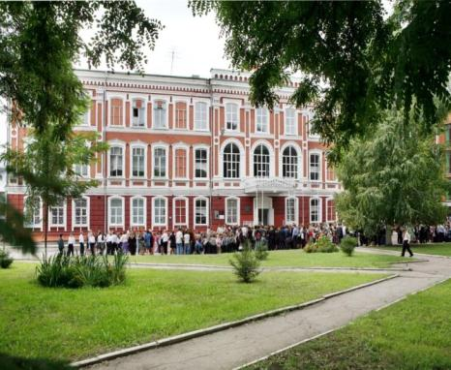

Гимназия № 1 относится к числу известных и старейших учебных заведений города Саратова. Впервые звонок созвал ребят на занятия 1 сентября 1990 года. Школа № 19, на основе которой 18 лет назад была создана первая в Саратове гимназия, всегда славилась своими традициями, стремлением к новому, готовностью принять и осуществить все благие начинания, связанные со сферой образования. Возраст учебного заведения довольно солидный, но каждый сентябрь гимназия вновь молодеет: учиться сюда приходят новые мальчишки и девчонки.
Сегодня гимназия – учебное заведение повышенного уровня обучения. Сюда приходят учиться те, для кого хорошее образование – важнейший жизненный приоритет. Гимназия дает учащимся не только универсальное образование, но и учит красоте общения, творческому подходу к различным жизненным проблемам. Главным в своей работе педагогический коллектив считает развитие духовной сферы гимназиста, его общей культуры.
Ориентируясь на социальный заказ, отражающий потребность в людях творческих, активных, неординарно мыслящих, способных нестандартно решать поставленные задачи, педагогический коллектив в основу своей деятельности положил идею творчества.
Уроки учителей химии и биологии Ким Е.П., Никитиной В.А., Гекалюк М.С. – творческие лаборатории, в которых каждый ребенок находит материал для своего интеллектуального развития. Развитие единого информационного пространства – такую цель перед старшеклассниками ставят на своих уроках учителя информатики Чернышова Н.Н. и Зубашкова Т.Н. В рамках инновационной деятельности апробируют новые программы и экспериментальные учебники учителя начальной школы Аникина Н.А., Зайцева Ю.О, учителя немецкого языка Чурбанова О.В., Чернышова А.В., учителя русского языка и литературы Рожкова Н.Д., Филатова И.А.
Одно из последних новшеств в гимназии – введение предпрофильного образования. Элективные курсы, которые учащиеся выбирают самостоятельно, ведутся как педагогами гимназии, так и специалистами высших учебных заведений. На этих занятиях всегда раскрывается творческая индивидуальность каждого ребенка, формируются исследовательские умения и навыки учащихся.
Гимназия активно внедряется в единое информационное пространство. Развитие информационной культуры педагогических кадров, повышение коммуникативной компетентности учителей – забота и первичной профсоюзной организации. Благодаря полученному гранту практически каждый кабинет гимназии оснащен компьютерами, мультимедийными установками, копировальной техникой, интерактивными досками, что создает условия для персонального доступа к компьютеру обучающимся и сотрудникам гимназии, способствует взаимодействию с другими образовательными учреждениями через сеть Интернет. Гимназия является ресурсным центром для проведения семинаров, районных и городских олимпиад по информатике и программированию, химии, иностранным языкам, биологии, городских и районных конкурсов и фестивалей детского творчества.
Здесь у учеников есть возможность развиваться в самых разнообразных творческих направлениях. Каждый найдет себе занятие по душе – спортивные секции, кружки художественной самодеятельности, шахматный клуб. Руководит воспитательной работой в гимназии Заслуженный учитель школ РФ, заместитель директора Маринина С.В. Настоящей гордостью гимназии являетсясозданный на базе классов с углубленным изучением немецкого языка и возглавляемый учителем музыки Царевой С.Л. ансамбль «Гармония», которому присвоено звание «Образцовый художественный коллектив». В 1996 году ансамбль получил звание Дипломанта 4 международного Рождественского фестиваля в г. Санкт-Петербурге, стал лауреатом международного фестиваля в Германии, Бельгии (2002г), 2-го международного хорового фестиваля для детей и юношества «Touchthefuture» в Германии (2005г). В мае 2006 года ансамбль «Гармония» принимал участие в международном фестивале в г. Нерпельт в Бельгии и стал лауреатом IV степени. В январе 2007 года под руководством Царевой С.Л. ансамбль «Гармония» стал лауреатом II степени на международном фестивале «Зимняя сказка» в г. Прага.
Хорошее знание возрастных и психологических особенностей детей, уважительное отношение к личности ребенка, сохранение и развитие школьных традиций в коллективе, тесное взаимодействие с музеями, театрами, экологическими центрами дают возможность таким классным руководителям как Ершова А.Ж, Еременко Г.В., Денисова О.К., Землякова Л.Ю. и многим другим добиваться хороших результатов в нравственном воспитании и обучении гимназистов.
Центром патриотического воспитания в гимназии стал школьный музей, который является одним из старейших школьных музеев города. Дважды, в 2005 и 2008 годах, музей стал лауреатом Всероссийского конкурса школьных музеев. Основателем и руководителем музея был ветеран Великой Отечественной войны, учитель нашей гимназии Дуреев Николай Иванович. В настоящее время музей возглавляет учитель истории, победитель Всероссийского конкурса «Лучший учитель» Еременко Галина Владимировна. Результатом поисковой работы являются мемориальные доски на здании нашей школы: Герою Социалистического Труда, авиаконструктору Олегу Константиновичу Антонову, выпускнику нашей школы; директору средней школы № 19, Заслуженному учителю школ РСФСР Ерохину Павлу Акимовичу; создательнице библиотеки иностранной литературы в Москве, работнику нашей школы Рудомино Маргарите Ивановне, которую весь мир называет «великим библиотекарем». При Совете музея работает Ассоциация выпускников, которую возглавляет доктор исторических наук Аврус Анатолий Ихильевич.
В гимназии действует Совет ветеранов педагогического труда школы. Совместно с профсоюзным комитетом гимназии Совет ветеранов проводит акции «Цветы ветеранам», «Хранитель памяти», «С Новым годом, ветеран!». Ветераны - желанные гости в гимназии, они составляют весомую долю нашей профсоюзной организации.

2 часть.Социальное партнерство.

Работа профсоюзной организации гимназии строится на социальном партнерстве администрации и профкомом гимназии. Статьи коллективного договора регламентируют трудовые отношения между работниками и работодателем, оплату и нормы труда, социальные гарантии и льготы, охрану здоровья работников, гарантии профсоюзной деятельности.

Первичная профсоюзная организация МОУ «Гимназия №1»
Протокол профсоюзного собрания № 6 от 27.09.2011 года.

Состоит на учете 99 членов профсоюзной организации
Присутствуют 84 члена профсоюзной организации

Отсутствуют по уважительной причине 15 человек.
Повестка дня:
- Об итогах выполнения коллективного договора МОУ «Гимназия №1» на 2009-2012 г.г.
По вопросу повестки дня выступает председатель первичной профсоюзной организации Зубова О.А.
Наступающий новый 2011-2012 учебный год – год реализации законодательных актов, закрепляющих инновационные процессы в образовании. Это год реализации новых стандартов, освоения нового статуса образовательных учреждений, нового порядка аттестации кадров. В этот год мы вступили с хорошими новостями – наша средняя заработная плата превысила 17 тысяч рублей (была в 2010 -13762 руб.), благодаря трудному процессу оптимизации и поэтапному повышению заработной платы летом и осенью 2011 года, повышению стоимости 1 балла стимулирующей части оплаты труда – 100 рублей. Молодые специалисты с высшим образованием, пришедшие в ОУ в 2011 году, первые три года работы будут получать меру социальной поддержки, так называемую «тринадцатую зарплату». Учителя начальных классов будут с этого года иметь норму нагрузки 18 часов, как у всех учителей. Начнет действовать закон о мерах социальной поддержки работников, приобретающих жилье. Нам всем вместе предстоит принять новый закон «Об образовании», который окончательно закрепит усовершенствованную систему образования. Новый проект закона устанавливает особый статус педагога, возвращает все льготы и гарантии педагогов, в том числе повышение квалификации за счет работодателя. Однако законопроект «Об образовании» не идеален. Мы направили депутатам Государственной думы мнение о необходимости внести коррективы.
Улучшить социальное положение работников позволяет наш собственный договор и локальные акты, принимаемые с участием профсоюзной организации.
По вопросу повестки дня выступила директор гимназии Стрункова М.М., которая отметила, что:
- Трудовые отношения с работниками оформлены трудовым договором.
- Учебная нагрузка устанавливается по согласованию с профкомом;
-Продолжительность рабочего дня, режим работы определяется Правилами внутреннего трудового распорядка;
- На протяжении уже многих лет педагогические работники не привлекаются к работе выходные и праздничные дни;
- Большая поддержка оказывается талантливым педагогам гимназии;
- Администрация гимназии способствует повышению квалификации и переобучению педагогов, ежегодно педагоги гимназии принимают участие во Всероссийских конференциях, в том числе и режиме он - лайн (Ким Е.П., Гекалюк М.С., Чернышова Н.Н. и другие). Затраты на стажировку в 2010 году составили 39 тыс. руб., на проведение и участие в конкурсах – 45 тыс. руб., повышение квалификации 140 тыс. руб.
- Все педагоги имеют нагрузку 18 часов и более, не было и случаев снижения нагрузки во время учебного года;
- Ежегодно профсоюзный комитет рассматривает и утверждает в середине декабря график очередных отпусков работников;
- Педагогические работники гимназии имеют право на длительный отпуск и таким правом воспользовались Гришина И.В., Первушина Т.А;.
- Ежегодно работникам предоставляются дополнительные отпуска;
- Администрация гимназии способствует улучшению жилищных условий учителей, обращается с ходатайством в вышестоящие организации;1 учитель воспользовался правом на социальную ипотеку. Это многодетная семья, в которой 3 детей. На участие в программе «Учительский дом» претендует 15 работников, членов Профсоюза. По этому вопросу профком обратился к депутату областной Думы Леониду Писному.
- Большое внимание уделяется охране труда работников: с 2006 года в гимназии не было случаев травматизма. С помощью коллективного договора создаются благоприятные условия труда для учителей и работников. Оснащено 15 учебных кабинетов новыми компьютерами, множительной техникой и интерактивными досками,обслуживающий персонал гимназии обеспечен спецодеждой и моющими средствами.
В 2012 году инспектор по охране труда Правдина Татьяна Михайловна принимала участие в областном конкурсе внештатных инспекторов по охране труда и заняла почетное 2 место. Сотрудники проходят обучение по охране труда, на рабочем месте проводится инструктаж, установлена пожарная сигнализация, ежегодно проводится медицинский осмотр работников за счет работодателя, в гимназии существует лицензированный медицинский кабинет.Введенаставка инженера по охране труда.

Профсоюзное собрание постановляет:
1. Продолжить совместную работу профсоюзного комитета и администрации гимназии по выполнению статей Коллективного договора на 2009-2012 г.
2. Активизировать работу по выполнению Соглашения по охране труда на 2012 год.
3. Профкому ввести в практику проведение профсоюзных уроков для старшеклассников.
4. Принять участие в конкурсе профсоюзных сайтов.
5.Активизировать работу по организации отдыха педагогов, как туристического, так и активного отдыха в пределах г. Саратова.

Председатель: Зубова О.А.
_____________________________________________________________
Перечень обязательств сторон,
улучшающих положение работников МОУ «Гимназия №1»

1.Учебно-вспомогательный и обслуживающий персонал в каникулярное время привлекается к выполнению хозяйственных работ, не требующих специальных знаний в пределах установленного им рабочего времени с сохранением заработной платы.

  - Работодатель обязуется содействовать работнику, желающему повысить квалификацию, пройти переобучение и приобрести другую профессию.

  - Стороны договорились о предоставлении дополнительного оплачиваемого отпуска в соответствии с трудовым законодательством, правилами внутреннего трудового распорядка за вредные условия труда, за ненормированный рабочий день в следующих случаях:
- рождении ребенка – 2 календарных дня;
- бракосочетании – 3 календарных дня;
- похоронах близких родственников – 3 календарных дня;
- председателю профкома за общественную работу – 6 календарных дня;
- работнику, работающему без больничных листов – 3 календарных дня;
- юбилея, если он приходится на рабочий день – 1 день;
- библиотекарям – 14дней;
- врачам и среднему медицинскому персоналу гимназии – 14 дней;
- на бракосочетание детей – 1 день;
- за длительный стаж работы в гимназии (свыше 15 лет) – 3 дня.
  - Работодатель обязуется предоставить отпуск без сохранения заработной платы, на основании письменного заявления работника, помимо указанных в ст. 128 ТК РФ следующим работникам:
- родителям, имеющим детей в возрасте до 14 лет – до 14 календарных дней;
- родителям в первый день занятий в школе – 1 день;
- для проводов детей на военную службу – 2 календарных дня;
- неожиданного тяжелого заболевания близкого родственника – 2 календарных дня;

Руководитель обязуется:
Добиваться повышения заработной платы работников.

  - За работниками на время приостановки работы для устранения нарушений, связанных с угрозой жизни или здоровью работающих, сохраняется место работы и средняя заработная плата.
Профком и администрация обязуются:
4.3. Ходатайствовать перед органом местного самоуправления о предоставлении жилья нуждающимся работникам и выделении ссуд и его приобретение (строительство).
  - Ходатайствовать о предоставлении работникам, имеющим детей дошкольного возраста, мест в дошкольных учреждениях.
  - Применять меры поощрения за успехи в работе.
  - Педагогическим работникам, независимо от нахождения их в отпуске, периода временной нетрудоспособности, независимо от объема учебной нагрузки выплачивается ежемесячная денежная компенсация для обеспечения их книгоиздательской продукцией и периодическими изданиями в размере, предусмотренном действующим законодательством.
Не применять требований о предоставлении квитанции или чеков о приобретении книгоиздательской продукции.
4.10.Педагогическим работникам гимназии, не имеющим стажа педагогической работы, на период первых трех лет после окончания учреждений высшего или среднего профессионального образования, за исключением работников переведенных с 01.09.2008 на НСОТ, выплачивается надбавка в размере 15% должностного оклада. 4.11.Устанавливать ежемесячную надбавку в размере 901 руб. за счет средств образовательного учреждения лицам, награжденным медалью К.Д. Ушинского, нагрудными знаками «Почетный работник общего образования РФ», «Почетный работник среднего профессионального образования Российской Федерации», «Почетный работник начального профессионального образования Российской Федерации», «Отличник народного просвещения», «Отличник просвещения СССР», «Отличник профтехобразования», «Почетный работник высшего профессионального образования Российской Федерации», «Почетный работник сферы молодежной политики РФ».
4.12.Производить выплату взносов за работающих в негосударственные пенсионные фонды, с которыми заключены договоры, прежде всего в НПФ «Образование и наука».
4.13. Устанавливать ежемесячную доплату педагогическим работникам, в том числе руководящим работникам, деятельность которых связана с образовательным процессом, за ученые степени доктора наук и кандидата наук – в размере 4803 руб. и 3202 руб.; за почетные звания «Заслуженный учитель школы РСФСР», «Заслуженный учитель Российской Федерации»

__________________________________________________________

План совместных мероприятий
по выполнению коллективного договора

1. | Совместные заседания администрации и профсоюзного комитета по выполнению положений Коллективного договора | Октябрь, апрель | Стрункова М.М.  Зубова О.А.
2. | Проводить постоянную работу по обеспечению и защите прав работников на здоровье и безопасные условия труда в соответствии с трудовым законодательством. | В течение года | Стрункова М.М.  Зубова О.А.
3. | Обеспечивать здоровые и безопасные условия труда работников. |  | Стрункова М.М.  Правдина Т.М. – инженер по охранетруда
4. | Продолжить практику обучения по охране труда работников. | В течение года | Правдина Т.М. – инженер по охранетруда
5. | Заседания Управляющего совета гимназии по утверждению стимулирующих выплат работникам | Два раза в год
6. | Совместное заседание администрации гимназии и профсоюзного комитета по выполнению положений коллективного договора в части «Оплата труда и нормы труда» | Февраль | Стрункова М.М.  Зубова О.А.
77 | Совместные рейды профкома и администрации гимназии по смотру-конкурсу учебных кабинетов гимназии. | Сентябрь  Март | Зубашкова Т.Н.  Правдина Т.М.

__________________________________
3 часть. Культурно - массовая работа и работа с ветеранами.
Эта работа носит традиционный характер: организация поздравления юбиляров, работников, в семье которых появились дети. Профком отмечает работников вступивших в брак. Профессиональные праздники, новогодние праздники для детей учителей - это тоже наша забота.
Профком организует байдарочные походы членов профсоюза по рекам Хопер и Медведица.

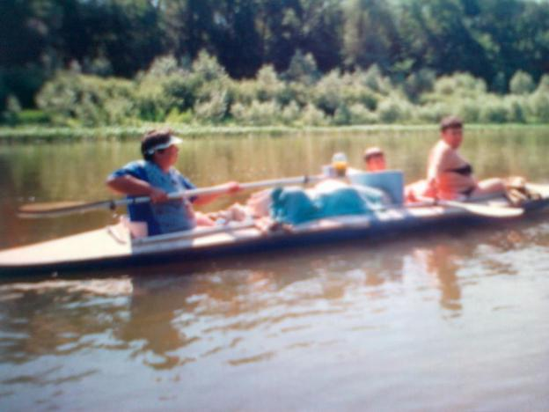

Лирические размышления председателя первички…
Работа с коллективом такого известного в городе и области инновационного учебного учреждения как «Гимназия №1» никогда не дает успокаиваться на достигнутом. Быть председателем профсоюзной организации гимназии еще более ответственно, необходимо постоянно искать новые формы работы, которые позволяли бы сплотить такой разный коллектив гимназии. Кто работает в гимназии? Педагоги уважаемого возраста, золотая середина и молодежь. Что будет интересно всем? Долго думала я об этом. Да тут выяснилось, что шефы подарили школе байдарки. Сама очень люблю малые реки Саратовской области, но походы на байдарках никогда не совершала. Предложение поступило от членов коллектива: «Давайте попробуем пойти на байдарках по Хопру!». Я, как председатель профсоюзной организации, могла только сказать: «Собираем команду!». (Надеясь на то, что никто не откликнется на мой призыв – страшновато как-то!) Душа у самой была в пятках. Взять на себя такую ответственность, да еще в деле, которое для тебя совершено новое. Но коллектив гимназии оказался легким на подъем, и началась подготовка к походу. Неожиданным для меня оказался возраст команды – от 3-х лет до 63! Причем только один человек из команды умел собирать байдарки, не говоря уже о том, чтобы как-то перемещаться на них по воде. Но дело сделано, отступать некуда, и вот мы уже в автобусе, груженным доверху, поем песни и едем в рабочий поселок Турки на реку Хопер (моя родина). Первое наше путешествие было незабываемым. Мы две недели, преодолевая неимоверные трудности в первые дни похода, шли по маршруту Турки – Балашов. Команда оказалась выносливой и сплоченной, удивил психологический климат в коллективе - люди были разные, наступали моменты, когда некоторым становилось тяжело, но ни одной жалобы, говорили только: «Оля, не обращай внимания, я просто пойду немного полежу…», но я то видела, что человек устал, что нужна «днёвка» и мы стояли день на берегу и делали вид, что ничего не происходит. Самый запоминающийся и самый трудный первый поход закончился благополучно, все отдохнувшие или немного усталые, но полные впечатлений от прекрасных берегов Хопра, от непередаваемо чистой и вкусной воды, от множества вечеров, проведенных у костра, вернулись в Саратов и еще долгие месяцы жили воспоминаниями о походе, встречались и говорили, говорили… Затянула работа: уроки, отчеты, собрания и т.п. Но мысль о том, что скоро очередной отпуск, что будем делать в этот раз, может организовать выезд коллектива в Волгоград или Казань, но все однозначно сказали: «Мы за байдарки!». Повторять уже пройденный маршрут не хотелось. Выбрали новый. Не забыли, что работаем в инновационном учреждении «Гимназия №1». Целью второй экспедиции стало посещение Новохоперского заповедника и проведение анализов воды реки Хопер по маршруту Поворено-Нововоронежск. И вот мы опять в автобусе - дети, мужья, коллеги. Экспедиция уже солидная – идем точно по графику, берем пробы воды, тут же проводим анализ (мини-лаборатория с собой), совершаем мини-походы по пойменным лесам. По пути нашего следования Новохоперский заповедник, в нем сохраняют популяцию выхухолей. Выходим на экскурсию по заповеднику, встречаемся с директором, посещаем музей, совмещаем приятное с полезным. Разнообразили наше путешествие как могли, но самым главным для нас оставалось общение у костра и праздники – День Нептуна и Ивана Купалы, никогда не надоедающие купания в водах Хопра и песни, песни, песни… Сколько мы их перепели, сколько узнали новых! Потом были реки Медведица и Терешка, но главным в наших байдарочных походах оставался наш коллектив,готовый отправиться «за туманом и за запахом реки».

________________________________________________________________

4 часть. Правовая работа профкома.

Консультации по правовым вопросам становятся все более востребованными и это накладывает на председателя первичной профсоюзной организации особую ответственность, поскольку эта работа требует особой подготовки и глубокого знания трудового законодательства.
Вопросом, который вызывает наибольший интерес и внимание педагогических работников, проработавших в учреждениях образования больше 20 лет, является вопросдосрочного назначения трудовой пенсии по старости педагогическим работникам.
Представляем подготовленный Зубовой Ольгой Анатолльевной материал для проведения кружка на тему «Актуальные вопросы досрочного назначения трудовой пенсии по старости педагогическим работникам».

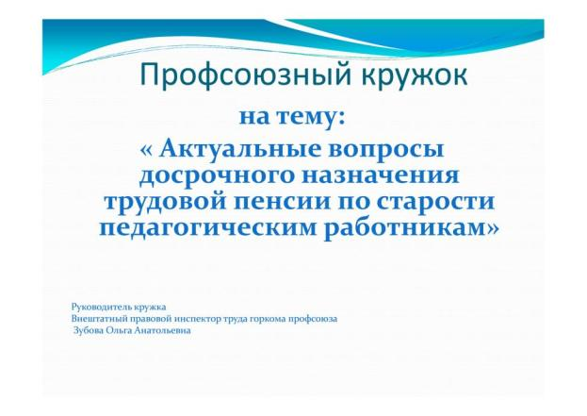
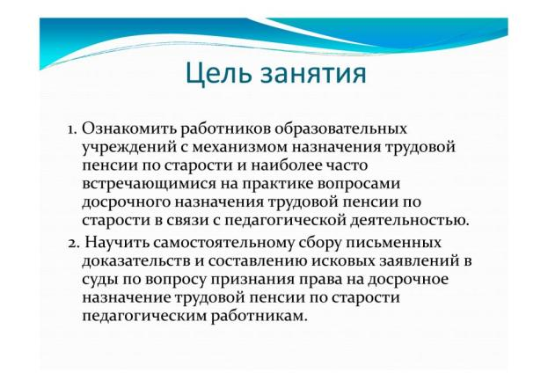
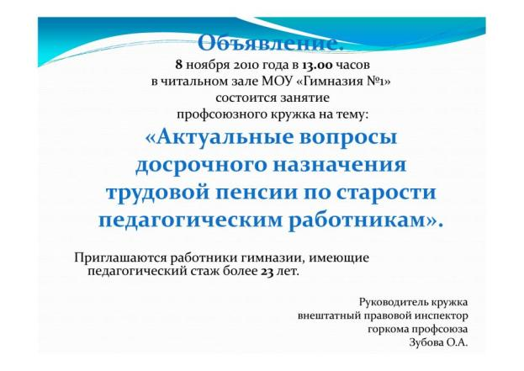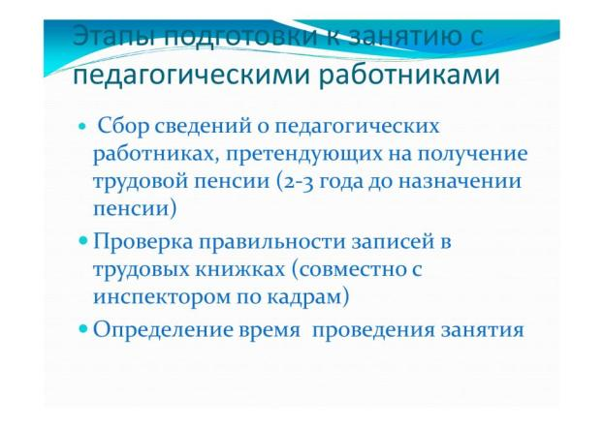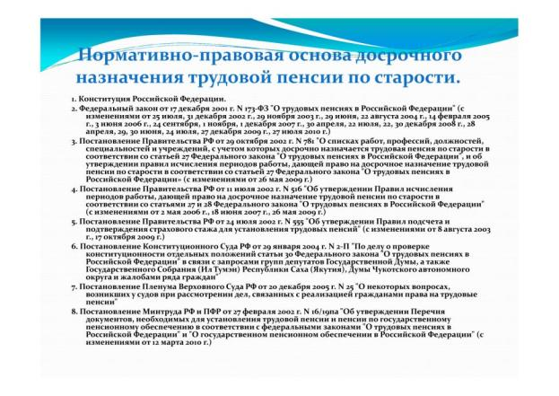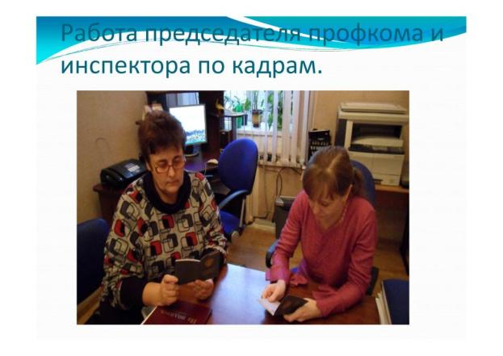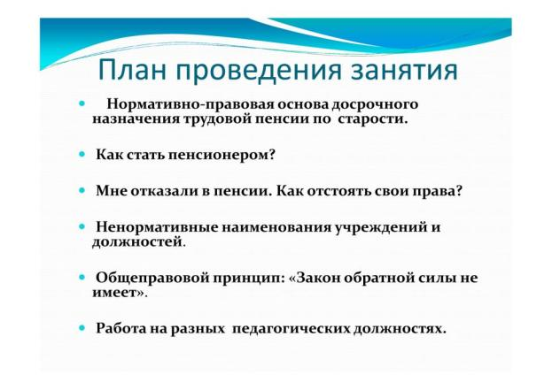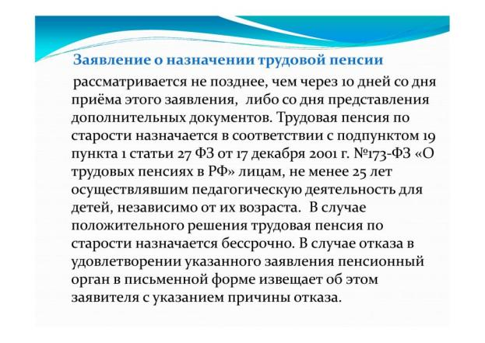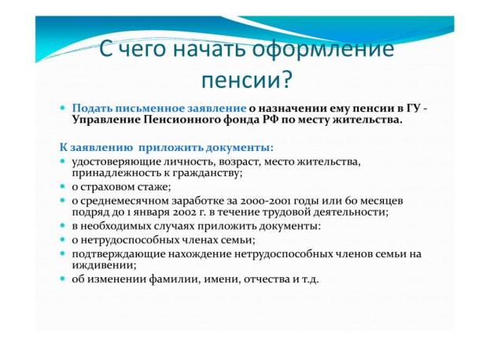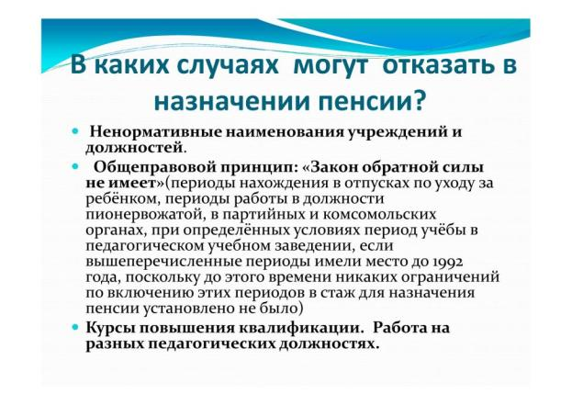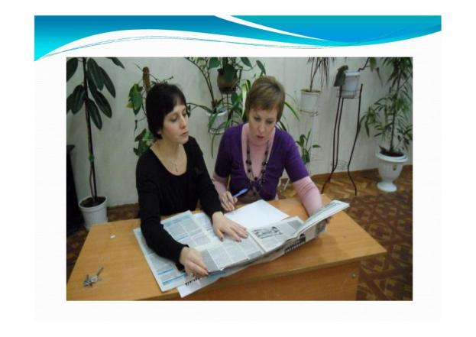
Моя задача, как руководителя кружка, если возможно, вовремя предупредить эти ошибки и сделать все возможное, чтобы работник вовремя получил заслуженную пенсию. Привожу пример искового заявления, с которым мне пришлось отстаивать свои собственные права на пенсию.
_________________________________________________________________

ИСКОВОЕ ЗАЯВЛЕНИЕ
о признании права на пенсию, о включении
в специальный педагогический стаж периодов работы

15.01.2012 года я обратилась в Управление Пенсионного фонда РФ в Заводском районе г. Саратова с заявлением о назначении мне досрочной трудовой пенсии по старости в соответствии с п.п. 19 п.1 ст.27 Закона РФ от 17.12.2001 г. № 173-ФЗ «О трудовых пенсиях в РФ» как педагогическому работнику, имеющему 25- летний стаж педагогической деятельности.Решением ответчика №31 от 19.02.2012 г. и комиссии по рассмотрению вопросов реализации пенсионных прав граждан при УПФ РФ в Заводском районе г. Саратова (протокол №294 от 19.02.2012 г.) мне было отказано в назначении досрочной пенсии по старости из-за отсутствия требуемой продолжительности педагогической работы, при этом в специальный стаж ответчиком были засчитаны только 18 лет 04 мес. 16 дней и не были засчитаны следующие периоды моей работы:
с 20.10.1978 г. по 29.03.1983 г., с 05.12.1984 г. по 16.08.1987 г. в должности старшей пионервожатой в средней школе №19; в том числе периоды учебных отпусков - с 31.08.1979 г. по 10.09.1979 г., с 15.01.1980 г. по 24.01.1980 г., с 18.01.1981 г. по 28.01.1981 г., с 01.06.1981 г. по 30.06.1981 г., с 15.01.1982 г. по 29.01.1982 г., с 11.01.1985 г. по 25.01.1985 г., с 01.02.1985 г. по 31.05.1985 г.;
с 18.09.2000 г. по 22.09.2000 г., с 19.02.2001 г. по 01.03.2001 г., с 18.02.2002 г. по 01.03.2002 г. в должности учителя географии МОУ «Гимназия №1», т.к. это были периоды нахождения на курсах повышения квалификации.

Я считаю действия УПФ РФ в Заводском районе г. Саратова необоснованными и незаконными, нарушающими мое конституционное право на пенсию, т.к. статьей 55 Конституции РФ установлено, что в РФ не должны издаваться законы, отменяющие или умаляющие права и свободы человека и гражданина. Права и свободы человека и гражданина могут быть ограничены федеральным законом только в той мере, в какой это необходимо в целях защиты основ конституционного строя, нравственности, здоровья, прав и законных интересов других лиц, обеспечения обороны страны и безопасности государства. Постановлением Конституционного суда РФ от 29 января 2004г. №2-П установлено, что вновь принятое законодательство не может служить основанием для ухудшения условий реализации права на пенсионное обеспечение, включая размер пенсии, на которое рассчитывало застрахованное лицо до введения в действие нового правового регулирования (независимо от того, выработан им общий или специальный трудовой стаж полностью либо частично). Этим же постановлением указано, что гражданин имеет право осуществить оценку приобретенных им до 1 января 2002 г. пенсионных прав, в том числе в части, касающейся исчисления трудового стажа и размера пенсии, по нормам действовавшего законодательства.
Согласно записям № 1, 2, 3, 6 в моей трудовой книжке я работала в должности старшей пионервожатой в средней школе №19 с 20.10.1978 г. по 29.03.1983 г., с 05.12.1984 г. по 16.08.1987 г.
Действующим на тот момент Положением о порядке исчисления стажа для назначения пенсии за выслугу лет работникам просвещения и здравоохранения, утвержденного Постановлением Совета Министров СССР от 17.12.1959 г. №1397, с последующими изменениями и дополнениями «О пенсиях за выслугу лет работникам просвещения и здравоохранения и сельского хозяйства» предусматривалось, что в стаж работы учителей засчитывается работа в училищах, школах, пионерских лагерях и детскихдомах в качестве штатных пионервожатых.

Списком должностей и учреждений, работа в которых засчитывается в стаж работы, дающей право на досрочное назначение трудовой пенсии по старости лицам, осуществлявшим педагогическую деятельность, утвержденным постановлением Правительства РФ от 29 октября 2002 г. №781, предусмотрена должность: «учитель», а также пунктом 1.1. раздела «Наименование учреждений» предусмотрены: общеобразовательные учреждения: школы всех наименований, гимназии. Списком профессий и должностей работников народного образования, педагогическая деятельность которых в школах и других учреждениях для детей даёт право на пенсию за выслугу лет, утверждённым постановлением Совета Министров РСФСР от 06.09.1991 г. №463, также предусмотрены «школы всех типов и наименований» и должность «учитель».
В соответствии с Правилами исчисления периодов работы, дающей право на досрочное назначение трудовой пенсии по старости в соответствии со ст. 27, 28 ФЗ «О трудовых пенсиях в РФ», утверждёнными постановлением Правительства РФ от 11 июля 2002 года №516, в стаж работы, дающей право на досрочное назначение трудовой пенсии по старости, засчитываются периоды работы, выполняемой постоянно в течение полного рабочего дня, при условии уплаты за эти периоды страховых взносов в Пенсионный фонд РФ. При применении настоящих Правил к уплате страховых взносов в Пенсионный фонд РФ приравнивается уплата взносов на государственное социальное страхование до 1 января 1991 г. При этом в стаж включаются периоды получения пособия по государственному социальному страхованию в период временной нетрудоспособности, а также периоды ежегодных оплачиваемых отпусков, включая дополнительные. Трудовым кодексом РФ предусмотрено предоставление работникам, обучающимся без отрыва от производства, дополнительных отпусков с сохранением среднего заработка. В Правилах исчисления периодов работы, дающей право на досрочное назначение трудовой пенсии по старости, среди периодов, которые не включаются в периоды работы, дающей право на досрочное назначение трудовой пенсии по старости, не указаны периоды учебных отпусков. Следовательно, периоды учебных отпусков должны быть включены в стаж работы, дающей мне право на досрочное назначение трудовой пенсии по старости.
В Правилах исчисления периодов работы, дающей право на досрочное назначение трудовой пенсии по старости, среди периодов, которые не включаются в периоды работы, дающей право на досрочное назначение трудовой пенсии по старости, также не поименованы периоды нахождения на курсах повышения квалификации по направлению работодателя. Повышение квалификации по направлению работодателя является обязанностями работников, которые установлены трудовым законодательством и непосредственно связаны с трудовой деятельностью. Поскольку в эти периоды за работником в соответствии с нормами Трудового кодекса РФ сохраняется заработная плата, а, следовательно, уплачиваются страховые взносы, необходимые для исчисления страхового стажа, то этот факт должен являться основанием для включения этих периодов в страховой стаж в соответствии со ст. 10 ФЗ «О трудовых пенсиях в РФ». Факт уплаты страховых взносов в Пенсионный фонд РФ в полном объёме подтверждается справкой работодателя № 462 от 14.02.2012 г.

На основании вышеизложенного и, руководствуясь ст.98 ГПК РФ, прошу:
1. Признать моё право на досрочную трудовую пенсию по старости с 15.01.2012 г.
2. Признать решение УПФ РФ в Заводском районе г. Саратова №31 от 19.02.2012 г. об отказе в назначении досрочной трудовой пенсии по старости и протокол по рассмотрению вопросов реализации пенсионных прав граждан при УПФ РФ в Заводском районе г. Саратова №294 от 19.02.2012 г. незаконными в части невключения в специальный стаж следующих периодов работы: с 20.10.1978 г. по 29.03.1983 г., с 05.12.1984 г. по 16.08.1987 г. в должности старшей пионервожатой в средней школе №19; в том числе периодов учебных отпусков - с 31.08.1979 г. по 10.09.1979 г., с 15.01.1980 г. по 24.01.1980 г., с 18.01.1981 г. по 28.01.1981 г., с 01.06.1981 г. по 30.06.1981 г., с 15.01.1982 г. по 29.01.1982 г., с 11.01.1985 г. по 25.01.1985 г., с 01.02.1985 г. по 31.05.1985 г.; с 18.09.2000 г. по 22.09.2000 г., с 19.02.2001 г. по 01.03.2001 г., с 18.02.2002 г. по 01.03.2002 г. в должности учителя географии МОУ «Гимназия №1» (периоды нахождения на курсах повышения квалификации).
3. Обязать ответчика: включить в специальный педагогический стаж периоды моей работы с 20.10.1978 г. по 29.03.1983 г., с 05.12.1984 г. по 16.08.1987 г. в должности старшей пионервожатой в средней школе №19; в том числе периоды учебных отпусков - с 31.08.1979 г. по 10.09.1979 г., с 15.01.1980 г. по 24.01.1980 г., с 18.01.1981 г. по 28.01.1981 г., с 01.06.1981 г. по 30.06.1981 г., с 15.01.1982 г. по 29.01.1982 г., с 11.01.1985 г. по 25.01.1985 г., с 01.02.1985 г. по 31.05.1985 г.; с 18.09.2000 г. по 22.09.2000 г., с 19.02.2001 г. по 01.03.2001 г., с 18.02.2002 г. по 01.03.2002 г. в должности учителя географии МОУ «Гимназия №1» (периоды нахождения на курсах повышения квалификации) и назначить мне пенсию с даты обращения – 15.01.2012 г.
4. Взыскать с ответчика понесённые по делу судебные расходы в размере 200 руб. (госпошлина).
Приложения:
- Копия трудовой книжки (на 7 листах).
- Копия искового заявления.
- Копия отказного решения УПФ РФ №31 от 19.02.2012 г.
- Копия протокола №294 от 19.02.2012 г. (на 4 листах)
- Справка №1 от 10.01.2012 г.
- Копии приказов (на ____ листах)
- Квитанция об уплате госпошлины.
- Справка №462 от 14.02.2012 г
- Дата Подпись

_________________________________________________________________

5 часть. Организационная работа профкома.

СОЦИАЛЬНЫЙ ПАСПОРТ ОРГАНИЗАЦИИ НА 9.02.2011Г.  - Муниципальное общеобразовательное учреждение «Гимназия №1» г. Саратова  - Всего работающих – 122  из них, членов профсоюза – 97  - Из общего количества работающих  педагогических работников – 86  административных работников - 6  учебно-воспитательного персонала-4  технического персонала - 20  находятся в отпусках на 1 год -1  находятся в длительных отпусках -5  (по уходу за ребенком до 1,5 лет и до 3-х лет)  - Из числа педагогических работников:  молодых специалистов (до 3-х лет)- 3  педагогов, получающих досрочную пенсию- 8  пенсионеров по возрасту (работающих)- 26  - Состав педагогических работников:  учителя- 79  воспитатели-1  другие категории (логопеды, методисты, психологи, социальные педагоги, педагоги дополнительного образования, мастера и т.д.) - 5  - Результаты аттестации:  аттестовано всего- 86  имеют квалификационную категорию  высшую- 51  из них присвоено в текущем году- 17  первую- 31  из них присвоено в текущем году- 3  вторую- 9  из них присвоено в текущем году- 4  - Сведения о награжденных:  орденами и медалями-  имеют звание «Заслуженный учитель РФ» - 10  -знаком «Отличник просвещения» - 15  Нагрудным знаком «Почетный работник общего образования РФ»- 24  почетными грамотами Министерства общего и профессионального образования РФ - 29 | - Количество работников, состоящих в очереди на улучшения жилищных условий - 17  из них  проживают в школьных квартирах- нет  проживают на частных квартирах- 2  проживают в общежитиях- 1  - Имеют право на коммунальные льготы - 49  в том числе, не работающие пенсионеры - 15  10. Имеют детей:  до 16 лет- 37  - Количество:  многодетных семей (4 и более детей) - нет  одиноких матерей - нет  одиноких отцов - нет  - Семей, где нет других работников  с самостоятельным заработком – 12  13. Работников, не имеющих собственной семьи  в т.ч женщин- 8  14. Состоит на учете не работающих пенсионеров- 15  15. В коллективе работают:  инвалидов- нет  участников воин- нет  16. Количество семей:  оба работника учителя- 4  оба работают в системе образования - 9  Председатель  профсоюзной организации О.А.Зубова

Список членов профсоюзного комитета МАОУ
«Гимназия №1 Октябрьского района г.Саратова»
2011-2012 учебный год и распределение обязанностей

№  п/п | Поручения | Ответственные
1. | Председатель профсоюзной организации | Зубова О.А.
2. | Заместитель председателя профсоюзной организации | Зубашкова Т.Н.
3. | Комиссия по социально-трудовым вопросам | Зубова О.А, Харьковская О.Н.
4. | Комиссия по охране труда | Грачев И.В.
5. | Комиссия по пенсионным вопросам | Зубова О.А., Харьковская О.Н.
6. | Комиссия по информационной работе | Зубашкова Н.Т., Кузнецова Ю.В.
7. | Комиссия по организационно-массовой работе | Зубашкова Т.Н., Кузнецова Ю.В.
8. | Комиссия по жилищно-бытовым вопросам | Тайкова И.А., Матвеева И.Г.
9. | Комиссия по работе с молодежью | Смилевец М.П.
10. | Комиссия по культурно-массовой и спортивной работе | Грачев И.В.
11. | Секретарь профкома | Малышева Г.В.

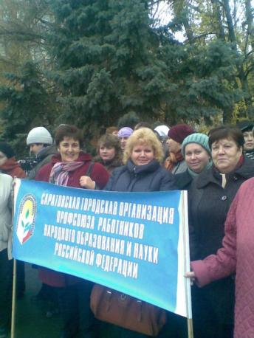

План работы первичной профсоюзной
организации МОУ «Гимназия №1»г.Саратова на 2010-2011 учебный год
Утвержден на профсоюзном собрании Протокол №6 от 23 мая 2010г.

ЦЕЛИ И ЗАДАЧИ ПЕРВИЧНОЙ ПРОФС0ЮЗН0Й ОРГАНИЗАЦИИ:
∙ реализация уставных задач профсоюза по представительству и защите социально-трудовых прав и профессиональных интересов работников школы;
∙координация действий членов Профсоюза для достижения общих целей профсоюзной организации;
∙профсоюзный контроль соблюдения в школе законодательства о труде и охране труда;
∙улучшение материального положения, укрепление здоровья и повышение жизненного уровня работников;
∙информационное обеспечение членов Профсоюза, разъяснение мер, принимаемых Профсоюзом по реализации уставных целей и задач;
∙организация приема в Профсоюз и учет членов Профсоюза, осуществление организационных мероприятий по повышению мотивации профсоюзного членства;
∙создание условий, обеспечивающих вовлечение членов Профсоюза в
профсоюзную работу

 | Мероприятия | Сроки | Ответственный | Отметки об исполнении |  | Примечание
I.Профсоюзные собрания
1.1 | О совместной работе профсоюзной организации и администрации школы по созданию здоровых, безопасных условий труда, контролю выполнения действующего законодательства в вопросах охраны труда.  Утверждение плана работы на новый 2010-2011 учебный год.  Торжественный прием в Профсоюз молодых специалистов. | сентябрь  2010г. | Председатель  ПО, профком
1.2 | О работе администрации и профкома по соблюдению трудового законодательства.  Утверждение сметы расходов профсоюзной организации на 2011 год. | ноябрь  2010г. | Председатель  ПО, профком
1.3 | О ходе работы профсоюзной организации и администрации школы по выполнению условий коллективного договора | Февраль  2011г. | Председатель и члены комиссии по соц. партнерству
1.4 | Отчетное собрание | май  2011г. | Председатель  ПО, профком
II.Заседания профкома
2.1 | Об итогах организации летнего оздоровительного отдыха детей сотрудников.  О состоянии готовности учебных помещений школы, соблюдении условия и охраны труда к началу учебного года. | август-сентябрь  2010г. | Председатель  ПО, профком
2.2 | Об утверждении сметы для участия на районном конкурсе художественной самодеятельности среди работников образования.  О постановке на профсоюзный учет вновь принятых на работу.  О согласовании расписания уроков.  О заключении Соглашения по охране труда.  О выверке электронной базы данных.  О подготовке к празднику «День Учителя» | сентябрь  2010г. | Председатель  ПО, профком
2.3 | Об итогах рейда «Как живешь, молодой учитель?»  Об утверждении социального паспорта организации. | октябрь  2010г. | Председатель  ПО, профком
2.4 | Об участии профкома в проведении аттестации педагогических кадров.  О проведении рейда по учебным кабинетам и производственным мастерским школы с целью анализа состояния охраны труда. | ноябрь  2010г. | Председатель  ПО, профком
2.5 | Утверждение годового статистического отчета.  О согласовании графика отпусков работников школы на новый 2011 год.  О подготовке к проведению профсоюзного собрания по выполнению коллективного договора.  Об организации новогодних утренников для детей членов Профсоюза и обеспечении новогодними подарками.  О проведении новогоднего вечера для сотрудников. | декабрь  2010г. | Председатель  ПО, профком
2.6 | О выполнении коллективного договора за 2010 г.  О правильности начисления зарплаты.  О проведении Дня здоровья. | январь  2011г. | Председатель  ПО, профком
2.7 | О работе школьного профсоюзного сайта.  О проведении мероприятий, посвященных празднику Масленица и Дню 8 марта. | февраль  2011г. | Председатель  ПО, профком
2.8 | Об итогах проверки правильности оформления личных дел и трудовых книжек работников. | март  2011г. | Председатель  ПО, профком
2.9 | О состоянии охраны труда в кабинетах повышенной опасности.  О работе уполномоченного поохране труда  Об участии в субботнике. | апрель  2011г. | Председатель  ПО, профком
2.10 | О согласовании тарификации сотрудников на новый учебный год.  Об оказании материальной помощи и поощрении членов профкома по итогам года, за активное участие в организации профсоюзной работы. | май  2011г. | Председатель  ПО, профком
III. Комиссия по защите социально-трудовых прав работников
3.1 | Анализ распределения аудиторной и неаудиторной занятости педагогов. | сентябрь  2010г. | Председатель  ПО, члены  комиссии
3.2 | Осуществление контроля издания приказов по личному составу. | в течение  года | Председатель  ПО, члены  комиссии
3.3 | Проверка ведения личных дел и трудовых книжек работников. | 2 раза в  год | Председатель  ПО, члены  комиссии
3.4 | Участие в Общероссийских осенних акциях профсоюза. | ноябрь  2010г.. | Председатель  ПО, члены  комиссии
3.5 | Анализ стимулирующих выплат педагогическим работникам и МОП. | январь  2011г. | Председатель  ПО, члены  комиссии
3.6 | Участие в комиссии по предварительной тарификации. | апрель  2011г. | Председатель  ПО, члены  комиссии
3.7 | Участие в Общероссийских весенних акциях профсоюзов. | май  2011г. | Председатель  ПО, члены  комиссии
3.8 | Провести учет работников, не имеющих за прошедший год больничных листов. | май-июнь  2011г. | Члены  комиссии
3.9 | Контроль своевременной выплаты отпускных. | июнь  2011г. | Члены  Комиссии
IV. Комиссия по охране труда.
4.1 | Согласование инструкций по охране труда | сентябрь  2010г. | Председатель  ПО, комиссия  по ОТ
4.2 | Итоги выполнения Соглашения по охране труда между администрацией и профсоюзной организацией . | сентябрь  2010г. | Комиссия  по ОТ
4.3 | Заключение Соглашения по ОТ между администрацией и профсоюзной организацией на новый учебный год. | сентябрь  2010г. | Председатель  ПО, комиссия  по ОТ
4.4 | Рейды, смотры кабинетов по охране труда | октябрь  2010г. | Комиссия  по ОТ
4.5 | Консультирование членов профсоюза по охране труда и технике безопасности. | в течении  года | Комиссия  по ОТ
4.6 | Проверка обследования технического состояния здания, кабинетов, учебных мастерских, оборудования на соответствие их нормам и правилам охраны труда. | март  2011г. | Председатель  ПО, комиссия  по ОТ
4.7 | Контроль хода выполнения Соглашения по охране труда. | март  2011г | Комиссия  по ОТ
V. Культурно-массовая комиссия
5.1 | Планирование работы на год.  Составление перечня юбилейных, праздничных и знаменательных дат членов профсоюза. Организация поздравления именинников, юбиляров ( в течение года). | сентябрь  2010г. | Члены комиссии
5.2 | Подготовка и проведения Дня учителя, Дня пожилого человека (работа с ветеранами).  Участие в художественной самодеятельности среди работников образования, посвященному Году Учителя. | октябрь  2010г. | Члены комиссии
5.3 | Сдача заявок на новогодние подарки для детей членов Профсоюза. | ноябрь  2010г. | Председатель  ПО, члены  комиссии
5.4 | Подготовка к проведению новогодних утренников для детей членов Профсоюза и «Новогоднего огонька» для работников школы. | декабрь  2010г. | Члены комиссии
5.5 | Проведение Дня здоровья для работников школы и их семей. | январь  2011г. | Члены комиссии
5.6 | Проведение Дня защитника Отечества. | февраль  2011г. | Члены комиссии
5.7 | Проведение слета школьных педагогических династий, посвященного Году Учителя «Сердце, отданное детям…» | март  2011г. | Председатель  ПО, члены  комиссии
5.8 | Праздничный концерт, посвященный  8 Марта. | март  2011г. | Председатель  ПО, члены  комиссии
5.9 | Празднование Дня Победы (работа с ветеранами). | май  2011г. | Члены комиссии
5.10 | Проведение Дня здоровья для работников школы и их семей, в рамках проведения Года Учителя. | июнь  2011г. | Члены комиссии
VI. Комиссия по информационно-кружковой работе.
6.1 | Обновление материала в «Профсоюзном уголке».  Информирование членов профсоюза о решениях выше стоящих профсоюзных органов (в течение года). | в течении  года | Члены комиссии
6.2 | Создание собственной страницы на школьном сайте.  Использование в работе электронной почты. | сентябрь-  октябрь  2010г. | Члены комиссии
6.3 | Проведение «Информационной пятиминутки» (обзор профсоюзной печати и новостей Интернет - страниц на профсоюзных сайтах). | в течении  года | Члены комиссии
6.4 | Подписка на газету «Мой профсоюз» на следующий год | ноябрь  2010г.  апрель  2011г. | Члены комиссии
6.5 | Проведение заседаний правового профсоюзного кружка. | 2 раза в  Год. | Председатель  ПО, члены  комиссии
VII. Комиссия по работе с молодежью
7.1 | Помощь наставников (в течение года). Торжественный прием в Профсоюз молодых специалистов.  Проведение рейда «Как живешь, молодой учитель?». | сентябрь  2010г. | Председатель  ПО, профком.
7.2 | Составление социального паспорта молодых учителей.  Консультирование молодых работников по охране труда и технике безопасности. | октябрь  2010г. | Профком.
7.3 | Беседа «Новая система оплаты труда и трудовые гарантии молодежи». | декабрь  2010гю | Председатель  ПО
7.4 | Беседа «Что мне дает коллективный договор?». | январь  2011г. | Председатель  ПО
7.5 | Круглый стол «Это нужно знать». Закон Саратовской области «О ежемесячном пособии на ребенка гражданам, проживающим на территории Саратовской области». | февраль  2011г. | Председатель  ПО
7.6 | «По страницам профсоюзных газет»: подготовка молодыми специалистами обзора профсоюзной печати. | март  2011г. | Профком.
7.7 | Привлечение молодых педагогов к участию во всех культурно-массовых мероприятиях профкома. | в течении  года | Председатель  ПО, члены  культмассовой  комиссии.

_________________________________________________________________

Часть 6. Инновации
в деятельности первичной профсоюзной организации.

Раздел1.Эксперимент.
В гимназии с 2010 года действует региональная экспериментальная площадка «Психологическая безопасность образовательной среды в инновационном образовательном учреждении».
В соответствии с утвержденной программой в исследовании принимали участие все участники образовательного процесса: обучающиеся, педагоги, родители. Профсоюзный комитет находится в авангарде данного эксперимента. Перед участниками эксперимента на исследовательском этапе поставлены следующие задачи:
- проанализировать влияние инноваций на субъективное ощущение психологической безопасности участников образовательного процесса;
- изучить представления о психологической безопасности всех участников образовательного процесса;
- определить роль каждого из участников образовательного процесса в создании безопасной среды инновационного образовательного учреждения;
разработать критерии и диагностический инструментарий для проведения экспертизы психологической безопасности образовательной среды образовательного учреждения.
В рамках реализации программы экспериментальной площадки проведена работа валеологической, психологической служб гимназии и профсоюзным комитетом гимназии в нескольких направлениях.
Определены значимые характеристики школьной среды, с точки зрения респондентов влияющие на безопасность школьника. Мнения участников образовательного процесса (педагогов) имеет значимые отличия. В исследовании принимали участие все педагоги гимназии члены профсоюзной организации.

Рис. 3 Точка зрения педагогов

Проведено подробное изучение уровня профессионального выгорания педагогов гимназии. В исследовании приняло участие 54 педагога. В целом, уровень профессионального выгорания педагогов гимназии не вызывает беспокойства, по сравнению с опубликованными данными других учебных учреждений ситуация в гимназии благоприятная.
Рис. 8.

Анализ составляющих выгорания по шкалам позволил сделать выводы о необходимости целенаправленной работы с коллективом.
Члены педагогического совета приняли следующее решение:
- Все участники образовательного процесса, в целом, чувствуют себя достаточно защищенными;
- Подавляющее большинство участников образовательного процесса высоко оценивают условия и достаточно высоко оценивают содержание образования;
- У обучающихся, учеников и родителей большую тревогу вызывает процесс взаимодействия во время обучения, эмоциональный фон общения и напряженность учебного процесса;
- Наблюдается выраженное снижение удовлетворенности взаимоотношениями между членами педагогического коллектива и профессиональное выгорание педагогов.

Уровень профессионального выгорания педагогов имеет значимые корреляции 0,79 с рейтингом учителей (знание предмета, умение преподавать предмет, уровень межличностных взаимоотношений). Особенно по шкале уровень межличностных взаимоотношений, где корреляция близка к единице.
- Задачи на экспериментально-формирующем этапе:
- создать модель обеспечения психологической безопасности с учетом функций каждого участника образовательного процесса;
- осуществить педагогическое, психологическое, валеологическое сопровождение образовательного процесса;
- разработать и реализовать индивидуальные образовательные маршруты для учащихся с особыми образовательными потребностями;
- разработать и реализовать систему мер по профилактике профессионального выгорания педагогов;
- разработать и реализовать программу обучения навыкам межличностного взаимодействия участников образовательного процесса;
- с целью нивелирования рисков профессионального выгорания и эмоциональной напряженности разработать и экологический проект
« Создание благоприятной визуальной среды»

Раздел 2.Информационная деятельность.

Профсоюзная организация МАОУ «Гимназия №1 Октябрьского района г. Саратова» имеет свою страничку на сайте гимназии с 2008 года. Адрес сайта: sargymn1.ru . На страничке отображена вся работа профсоюзной организации (список членов профсоюза, план работы, обязанности членов профкома, протоколы заседания профкома, статистический отчет, нормативные документы, мероприятия, проводимые профсоюзной организацией и т.д.).
Страничка обновляется каждый квартал. Наш сайт:
Профком серьезно поддерживает деятельность методической службы гимназии по распространению лучшего педагогического опыта:

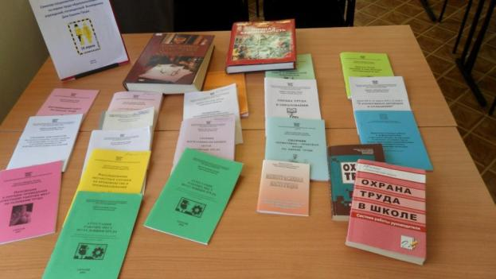

Материал подготовлен Поповой Г.Н., заместителем председателя областной организации Профсоюза, на основании материалов, представленных профкомом МОУ «Гимназия №1 г.Саратова»

